МАОУ СОШ №49 г. Владимира

Травля в школе. Как помочь ребёнку. Памятка родителям

Буллинг (от англ. bullying – запугивание, физический и/ или психологический террор в отношении ребенка со стороны группы одноклассников) – это форма жестокого обращения, когда физически или психически сильный индивид или группа получает удовольствие, причиняя физическую или психологическую боль более слабому в данной ситуации человеку.

Виды травли
• вербальная (словесная) – насмешки, присвоение кличек, бесконечные замечания и оценки, высмеивание, унижение в присутствии других детей;
• намеренная социальная изоляция – бойкот, отторжение, отказ от общения с жертвой (с ребенком отказываются играть, заниматься, не хотят с ним сидеть за одной партой, не приглашают на дни рождения и т.д.);
• физическое насилие – избиение, нанесение удара, шлепки, подзатыльники, порча и отнимание вещей и др
Жертвами буллинга часто становятся:
• дети с физическими недостатками – носящие очки, имеющие слабый слух, двигательные нарушения, и, как правило, они не могут защитить себя;
• дети с отклонениями в поведении – например, импульсивные или, наоборот, чрезмерно замкнутые и заторможенные;
• дети с различными особенностями внешности – рыжие волосы или веснушки, оттопыренные уши, кривые ноги, чрезмерная полнота или худоба, особая форма головы, слишком большой или маленький рост;
• дети с неразвитыми социальными навыками;
• дети с отсутствием опыта жизни в коллективе – этим отличаются так называемые «домашние дети», у них слабо развиты навыки взаимодействия в коллективе, кроме того, они бывают очень эгоистичны, поэтому нередко становятся объектом нападок со стороны остальных;
• дети с различными болезнями;
• дети с низким интеллектом и трудностями в обучении; неуспеваемостью, затруднениями в освоении даже несложного материала – также распространенный повод для насмешек
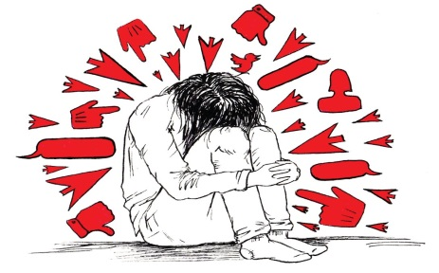
Что делать, если ты стала жертвой травли
1. Будь уверена в том, что подобное поведение недопустимо
Дело в том, что зачастую многие в школе могут быть абсолютно убеждены, что это совершенно нормальная, хоть и печальная ситуация. Мол, ну что тут поделаешь…
2. Ищи поддержки
Пробуй заводить дружбу с теми одноклассниками, которые более сдержано себя ведут. Тебе очень важно иметь друзей, которые уважительно к тебе относятся, поддерживают тебя, сочувствуют и готовы встать на твою сторону.
3. Обращайся за помощью к взрослым
Тебе должен помочь любой человек, который готов планомерно объяснять учителю и объяснять, что так быть не должно.
4. Иди до конца
Если учитель разводит руками и начинает говорить про то, что «ничего нельзя поделать», то надо обращаться выше – к завучу и директору.
5. Поменяй коллектив
Если при обращении с проблемой к руководству школы все дружно разводят руками, надо менять школу.

Жертвы буллинга проявляют следующие особенности
поведения:
• притворяются больными, чтобы избежать похода в школу;
• боятся идти одни в школу и из школы, просят проводить их на уроки, опаздывают;
• становятся эмоционально неустойчивыми, изменяется их привычное поведение и вне школы;
• снижается успеваемость, теряется интерес к любимым занятиям;
• проявляют большую тревогу, порой страхи настолько сильны, что может нарушаться сон, аппетит, появляться заикание, нервные тики;
• для них характерны молчаливость, замкнутость, нежелание идти на разговор;
• если ребенок подвергся физическому насилию, то можно обнаружить рваную верхнюю одежду или поврежденные вещи; постоянные ссадины, синяки и другие травмы;
• как проявление крайней степени кризисного состояния появляются суицидальные мысли.

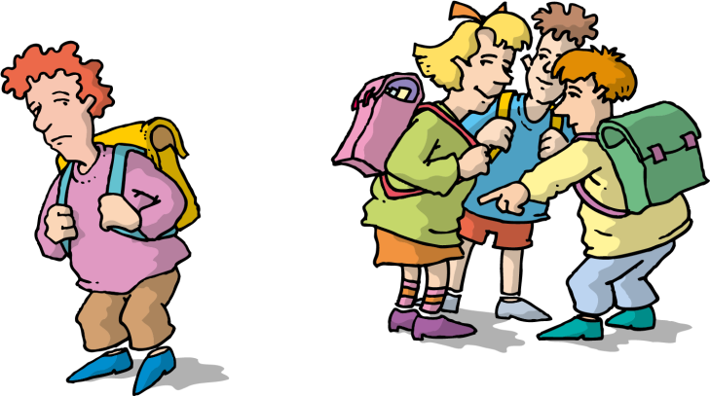

Для взаимодействия с обидчиком можно посоветовать
ребенку воспользоваться тремя простыми вопросами.
1. «Для чего ты это (сказал, сделал и т.д.)?». Если агрессору спокойно задать такой вопрос, то он растеряется и быстро прекратит свои нападки. Главное продолжать задавать этот вопрос, не поддаваясь на новые провокации. Как правило, ни один обидчик не сможет ясно ответить, для чего он это делает.
2. «Как ты это определил?» Если, например, ребенка обзывают неумехой, то задать этот вопрос: «Как ты определил, что я не умею это делать?».
3. «Что тебе мешает...?». Например: «Что тебе мешает отойти и заняться своим делом?», «Что тебе мешает учиться так же хорошо, как я?», «Что тебе мешает обратиться ко мне за помощью, вместо того, чтобы завидовать?» и т.д.
